Výlov rybníka
Video: Výlov rybníka Rožmberk
Nacházíme se u českého rybníka Rožmberk, kde právě probíhá výlov různých druhů ryb. Stejně jako rybáři ve videu budeme z rybníka i my tahat různé úlovky a třídit je. V našem případě to místo ryb budou pojmy a informace, které zazněly ve videu.

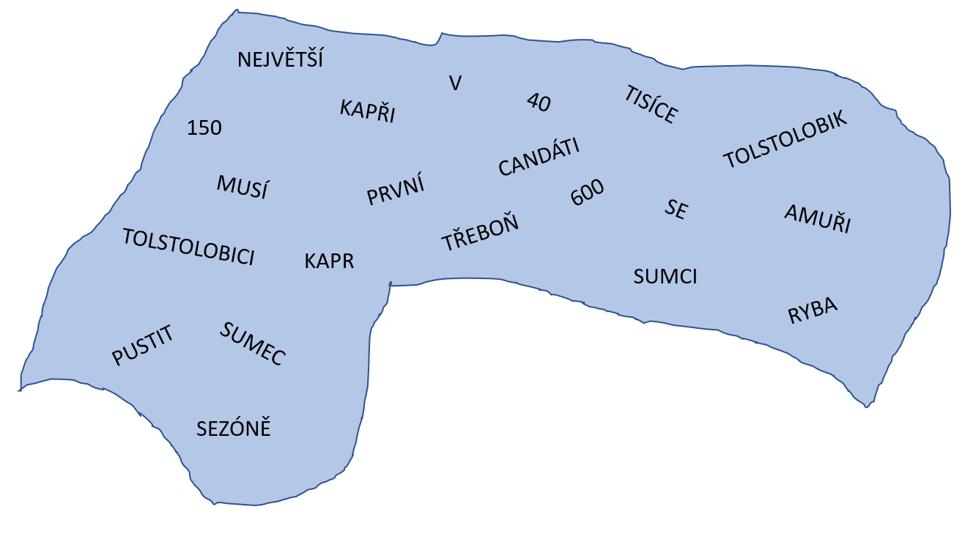

- Vytáhni z našeho rybníka tři informace o rybníku Rožmberk.
Kolik hektarů měří?
U jakého města se nachází?
Čím je v České republice speciální?

- Rybářům ve videu prošlo rukama při třídění mnoho ryb. Tobě stačí vylovit dvě slova.
Kolik zhruba kusů ryb prošlo rybářům rukama?
Kolik tun ryb bylo vyloveno?

- Chyť do svých rybářských sítí pět druhů ryb, které vylovili i rybáři ve videu.

- Vylov jméno ryby, která je podle videa naším nejčastějším rybím zástupcem.

- Pokud dobře napneš sítě, podaří se ti možná také vytáhnout dvě informace o speciálním úlovku třeboňských rybářů, který se jim podařil poprvé.
Jak se ryba jmenuje?
Kolik vážila kilogramů?

- Pokud budeš pozorný/a, najdeš i název bílé ryby, kterou rybáři pustili zpátky do rybníka.

Na závěr by vám v rybníku mělo zbýt sedm slov. Po vylovení z nich zkuste vytvořit větu popisující rybářský zvyk, který se dodržuje na začátku sezóny, aby měl rybář po celý rok při chytání štěstí.

Autor: Michaela Čermáková
Toto dílo je licencováno pod licencí Creative Commons [CC BY-NC 4.0]. Licenční podmínky navštivte na adrese [https://creativecommons.org/choose/?lang=cs].

